

紙芝居や絵本は、子どもたちにすてきな世界を広げてくれます。
おとなになっても、紙芝居や絵本を読んでもらうのは
とってもここちよいものです。
～ 読み聞かせを楽しむひとときを
あなたにもプレゼント ～
参加無料
申込不要
紙芝居や絵本は、子どもたちにすてきな世界を
広げてくれます。
おとなになっても、紙芝居や絵本を読んでもらうのはとってもここちよいものです。
～ 読み聞かせを楽しむひとときを ～
あなたにもプレゼント

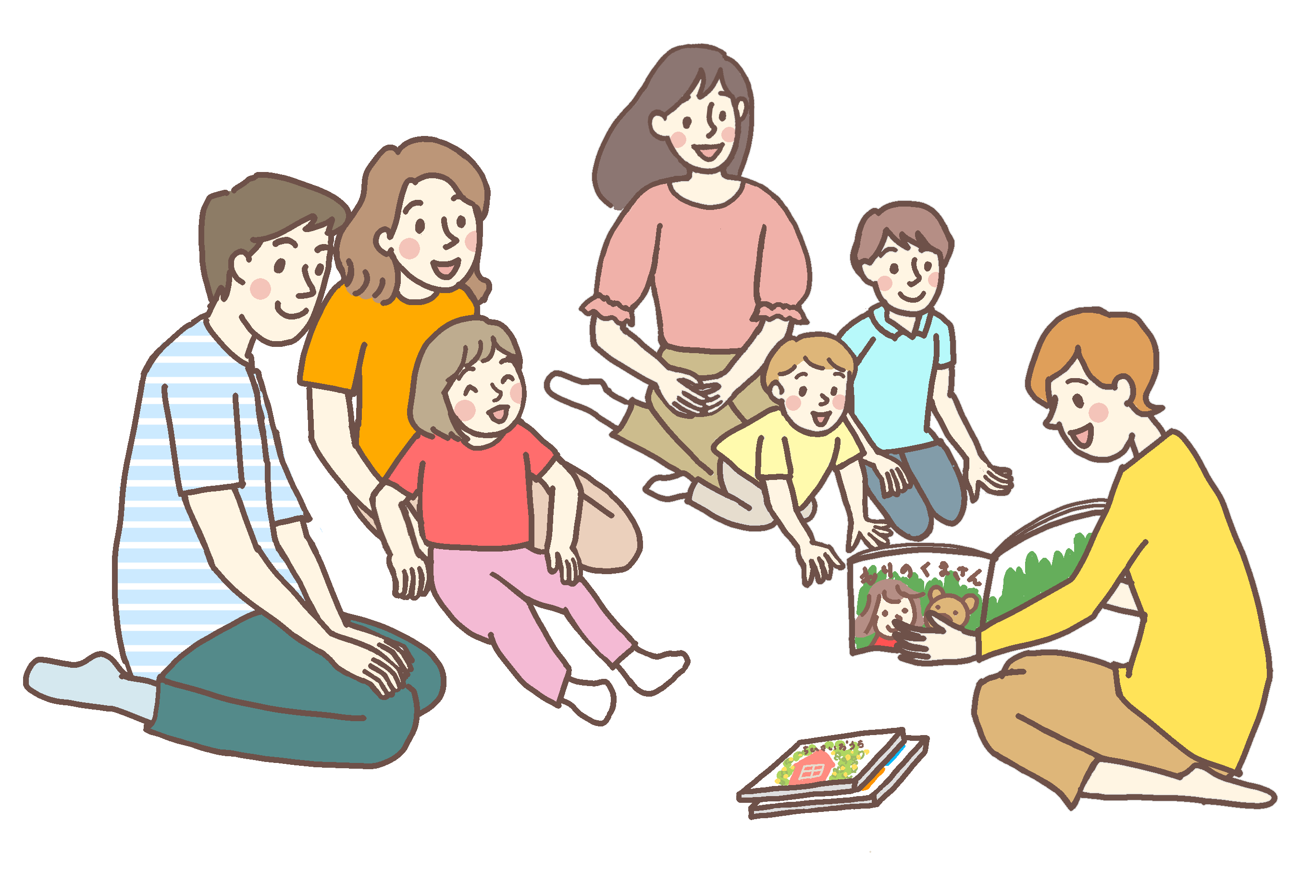
開催日：令和6年 4月24日（水）
5月22日（水）
6月26日（水）
7月24日（水）
8月28日（水）
9月25日（水）
時間：１０：３０～１１：００
場所：兵庫県立男女共同参画センター・イーブン 保育室
神戸クリスタルタワー７階（JR神戸駅前）
対象：県内在住で乳幼児からおおむね就学前の子どもとその保護者等

❃毎月１回 第４水曜日に開催 ※会場の都合により変更する場合があります。
❃事前申込は不要です。
❃約３０分の読み聞かせ会の後、１２時までは保育室で自由に遊べます。
❃午前8時30分に神戸市に気象警報が出ている場合は中止です。

※悪天候その他やむを得ない事由により中止する場合がありますので、開催についてはＨＰで確認してください。
体温が37.5℃以上の場合は参加をご遠慮ください（当日は検温にご協力ください）。
＜保育室のようす＞
・子どもたちは、おままごとやボール遊び、線路を作って
汽車を走らせていろんなおもちゃで遊んでいます。
・窓からは電車が走っているのが見えて、みんなうれしそうです。

＜保育室のようす＞
・子どもたちは、おままごとやボール遊び、線路を作って
汽車を走らせていろんなおもちゃで遊んでいます。
・窓からは電車が走っているのが見えて、みんなうれしそうです。

４／２１ | ５／１９ | ６／１６ | ７／２１ | ８／１８ | ９／１５
１０／２０ | １１／１７７ | １２／１５ | １／１９ | ２／１６ | ３／１５

お問合せ
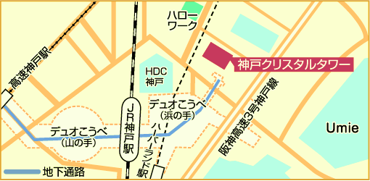
兵庫県立男女共同参画センター（イーブン）
〒650-0044神戸市中央区東川崎町1-1-3
神戸クリスタルタワー７階
TEL:078-360-8550 FAX:078-360-8558
（ＨＰ）https://www.hyogo-even.jp
（ｱｸｾｽ）ＪＲ神戸駅からハーバーランド方面へ
徒歩３分
兵庫県立男女共同参画センター（イーブン）
〒650-0044神戸市中央区東川崎町1-1-3
神戸クリスタルタワー７階
TEL:078-360-8550 FAX:078-360-8558
（ＨＰ）http://www.hyogo-even.jp
（ｱｸｾｽ）ＪＲ神戸駅からハーバーランド
方面へ徒歩３分

お申込み・お問合せ
兵庫県立男女共同参画センター（イーブン）
〒650-0044神戸市中央区東川崎町1-1-3
神戸クリスタルタワー７階
TEL:078-360-8550 FAX:078-360-8558
（ＨＰ）http://www.hyogo-even.jp
（ｱｸｾｽ）ＪＲ神戸駅からハーバーランド
方面へ徒歩３分
兵庫県立男女共同参画センター（イーブン）
〒650-0044神戸市中央区東川崎町1-1-3
神戸クリスタルタワー７階
TEL:078-360-8550 FAX:078-360-8558
（ＨＰ）http://www.hyogo-even.jp
（ｱｸｾｽ）ＪＲ神戸駅からハーバーランド
方面へ徒歩３分
兵庫県立男女共同参画センター（イーブン）
〒650-0044神戸市中央区東川崎町1-1-3
神戸クリスタルタワー７階
TEL:078-360-8550 FAX:078-360-8558
（ＨＰ）http://www.hyogo-even.jp
（ｱｸｾｽ）ＪＲ神戸駅からハーバーランド
方面へ徒歩３分
兵庫県立男女共同参画センター（イーブン）
〒650-0044神戸市中央区東川崎町1-1-3
神戸クリスタルタワー７階
TEL:078-360-8550 FAX:078-360-8558
（ＨＰ）http://www.hyogo-even.jp
（ｱｸｾｽ）ＪＲ神戸駅からハーバーランド
方面へ徒歩３分
主催 ： イーブン読み聞かせグループ 兵庫県立男女共同参画センター・イーブン

